ASPECTOS INTERPRETATIVOS PRELIMINARES SOBRE EL NAUFRAGIO DEL NAVIO DE TRANSPORTE DE TROPAS ESPAÑOL SAN SALVADOR (1812)

Atilio Nasti

Resumen

El presente trabajo tiene el objetivo de presentar información preliminar del Proyecto de la Bahía de Maldonado, en un intento de relevar, documentar y explicar los sucesos que llevaron, a la considerada, una de las mayores tragedias del Río de La Plata en la época de la independencia. El registro detallado a partir de las cuadriculas de excavación, nos ha permitido reconstruir parte del sector norte del naufragio donde aparece la mayor cantidad de elementos culturales. El análisis espacial y la distribución de los elementos han sido analizados cuantitativamente apoyando argumentos sobre la representación del registro arqueológico y los factores de alteración posdepositacional. Además de ello el análisis espacial de las plantas de excavación y de la distribución de los materiales, están brindado un panorama revelador sobre la forma de producido el siniestro y una evaluación contextual del suceso.

Palabras Clave. Naufragio San Salvador, Arqueología Subacuática, Análisis Espacial, Procesos deFormación de Sitios.

Introducción.

Durante las ultimas décadas la arqueología ha desarrollado una perspectiva muy interesante, tanto a nivel teórico como metodológico para interpretar patrones de distribución de elementos culturales en sitios arqueológicos (Carr 1981; Hodder y Orton 1990; Kroll y Price 1991, entre otros). Si bien la arqueología subacuática ha realizado importantes aportes al conocimiento histórico y cultural, no son muy frecuentes los trabajos que han demostrado cierto interés por explicar e interpretar espacialmente el registro arqueológico (Bass and Van Doornick 1982; Rule 1995)

Este trabajo pretende evaluar la representatividad espacial de algunos elementos artefactuales correspondiente al navío español San Salvador naufragado el 31 de agosto de 1812, a partir de la exploraracion de patrones de distribución de los restos culturales. En un intento por comprender y explicar la existencia de agrupaciones de elementos culturales en forma no azarosa, se emplean algunas técnicas estadísticas para interpretar la articulación estructural general del naufragio.

El navío mercante español Salvador

En la mañana del 10 de marzo de 1993 los buzos Sergio Pronzuck y Hector Bado estaban explorando los restos del HMS Agamemnon hundido en la Bahía de Maldonado en 1809, cuando a escasos 50 metros dieron con restos de otro naufragio. La gran cantidad de restos humanos sepultados bajos los maderos, los uniformes militares españoles y los cañones de bronce, dieron la evidencia de que se trataba, probablemente, del navío español San Salvador

El navío San Salvador alias El Triunfo al mando de su capitán José Alvarez, naufragó el 31 de Agosto de 1812 en el interior de la Bahía de Maldonado, República Oriental del Uruguay. Navío mercante de 50 metros de eslora con un desplazamiento de 2600 toneladas y 6 metros de calado, fue utilizado como transporte de tropa. De acuerdo a la documentación disponible, la Comisión de Reemplazo ordenaba que el navío San Salvador debía embarcar 520 hombres de infantería, Caballería y Oficiales al Puerto de Montevideo según tiene resuelto la Regencia del Reino (Clonard 1857)

El 23 de Abril de 1812, el Veedor Real, Don Cayetano Valdés, verifica el embarco de 500 soldados del 1º regimiento de Campo Mayor conocido como Albuhera “ El Incansable”, al mando del Primer Comandante Don Ignacio de La Rusy junto con casi 100 pasajeros civiles. Según documentación obtenida de la biblioteca del Instituto de Historia y Cultura Militar en Madrid, la fragata Salvador parte del puerto de Cádiz el 12 de Mayo de 1812. (Nasti 2006)

Con destino original a la plaza de Santa Marta en Nueva Granada, fue desviado rápidamente a Montevideo para apoyar a las tropas coloniales que sofocaban una rebelión por parte de las fuerzas revolucionarias americanas en el Río de la Plata. Tras una larga navegación sin tocar puerto alguno, el navío San Salvador se acercó a la costa de Maldonado al atardecer del 31 de agosto.

Perjudicados por la falta de marinos suficientes para realizar las maniobras, sobrecargado y mal estibado, el navío encalla al anochecer y tumba sobre estribor a raíz de una fuerte racha de viento durante la tormenta, undiendose a solo a 300 metros de la costa. Según el testimonio brindado por el vigía del Puerto de Maldonado Don Antonio de Costa y Lara, tras dos días de tormenta solo se salvaron 130 de sus 620 tripulantes.

Metodología.
.

En 1994 el sitio del naufragio (Figura 1) fue visitado por el Profesor Mensum Bound del Instituto M.A.R.E (Maritime Archaeological research) de la Universidad de Oxford realizando en 1997 el primer relevamiento arqueológico (Lezama MS). Al concluir un primer relevamiento planimetrico sobre los restos sobre el fondo marino, demostró que el sitio del naufragio mostraba dos sectores discretos separados por unos 30 metros.

El sector Sur de unos 670 m² esta mayormente representado por parte de los restos de casco, Figura 2 y el sector Norte mayormente formado por cientos de restos culturales, posiblemente asociados con la obra muerta del navío cubriendo un área de nos 600m², Figura 3. Durante el verano de 1997 se tomaron muestras sobre tres cuadriculas de 2x3 mts sobre la sección Norte del sitio, obtuviendose gran cantidad de material cultural en excelente estado de conservación (Lezama Ms). La buena conservación de los elementos culturales y la característica arenosa y regular del fondo marino, junto a la escasa profundidad (8 a 10 mt) decidieron llevar adelante la excavación del sitio. (Nasti 2000).

Sabemos que durante el curso de una excavación arqueológica el investigador esta constantemente enfrentado con el dilema de que solo puede estudiar una parte del sitio dentro del universo de posibilidades. Si bien depende de las preguntas y de los datos que queremos saber, en el mejor de los casos, seleccionamos solo una parte y esperamos que sea representativa del total (Redman 1979.). El muestreo requiere una elección cuidadosa en orden de elegir la estrategia mas adecuada. El investigador debe trazar las metas claras del objetivo y relevar aquellos datos que mejor se ajusten a los objetivos de investigación. Adecuar la metodología de recolección de datos lo mas apropiado posible, es la estrategia de investigación mas productiva que promueve una cuidadosa consideración de las metas propuestas y justificación de los medios.

“Surface and sub-surface artifct distributions are related so that a description of the first will allow prediction of the second” (Redman y Watson 1970:280)

Nuestro objetivo primario era relevar una sección representativa de naufragio. Considerando la sección Norte del sitio como la mas productiva por las características de observaciones previas, se decidió una técnica de muestreo no al azar sobre la base de transectas,

“The use of transect samples rather than quadrant samples resulted in the next largest and most consistent gains” (Plog 1979).

En este contexto, consideramos lo mas apropiado la realización de una transecta compuesta por 45 cuadriculas de 2x3 metros (6 m²) muestreando el 38% del total del área Norte, esto es un área de 270m². (Figura 4).

La metodología de excavación consistió en un mapeo bidimensional de cada elemento cultural y su identificación en la libreta de buceo, previo a su extracción. Una vez recolectado todos los elementos de la superficie de la cuadricula, se utilizo la sorbona para remover entre 10 y 20 cm del fondo marino y recolectar los elementos sedimentados. La ultima etapa de recolección, se realizaba a bordo pasando el agua extraída por una zaranda de 1.5 mm. Por cuestiones analíticas, todos los fragmentos de elementos culturales recuperados que tuvieran 50% o mas de representación, fueron contabilizados como piezas enteras.

A partir de la recolección de mas de 1500 elementos culturales, se han agrupado a los fines analíticos, en cinco categorías discretas: a) Uniformes Militares, b) Armas, c) Instrumentos, d) Vajilla, e) Objetos Personales. (Tabla 1)

Análisis

Una primera observación de la Tabla 1, nos indicaría una alta representación de objetos culturales de origen militar frente a las otras categorías. La Figura 5 deja ver que los uniformes militares y armas, representa casi el 80% del total de elementos recuperados. Los instrumentos, mayormente de precisión, representan el 2%. Es muy importante explicar los elevados porcentajes de elementos culturales de origen militar ya que, según la documentación oficial, el 84 % de los pasajeros formaban parte de la tropa, demostrando una correlación positiva entre lo observado y lo esperado.

Análisis Espacial

De acuerdo a las descripciones históricas del naufragio y al patrón de distribución de los restos sobre el fondo, luego de varar sobre el lecho marino, el navío escora sobre estribor y se hunde definitivamente. La hilera de cañones sobre la banda de estribor que aun perdura, podría ser el indicador de este acontecimiento. Sobre esta hipótesis, y las buenas características de conservación del registro arqueológico, nos llevaron a testear la performance de las diferentes agrupaciones de elementos culturales del sitio. En este sentido, fue posible identificar la presencia de puntos de mayores densidades artefactuales evaluando distribuciones diferenciales que podrían apoyar algunas hipótesis sobre los patrones de distribución y formación del sitio.

El método de análisis espacial utilizado en este trabajo se incluye dentro de los denominados de métodos basados en el registro por unidades de celdas o grillas (, Jhonson 1984, Whallon 1984, 1986; Orton 1988; Hodder y Orton 1992) dado que permiten integrar en el análisis aquellos vestigios que tienen registros bidimensionales.

A partir de las características de las distribuciones presentadas se realizaron test estadísticos con el objeto de intentar establecer asociaciones y correlaciones que permitieran formular hipótesis explicativas acerca de la distribución de los elementos culturales a bordo del navío durante el siniestro.

Para obtener una primera evaluación de la característica de la muestra se realizo una estadística descriptiva (Tabla 2) donde se observan diferencias significativas en las desviaciones estándar de los uniformes militares y las armas. Por otro lado, la baja correlación entre los ítems artefactuales apoyaría la hipótesis de una distribución al azar (Tabla 3).

Sin embargo, la confección de un mapa por densidades, nos demostró que ciertas concentraciones de algunos de los elementos culturales podrían ser explicados a partir de los acontecimientos de la catástrofe. Según la crónica histórica de uno de los testigos del naufragio, la cubierta del Salvador y probablemente la cubierta inferior, estaba colmada por mas de 500 hombres del 1er. Batallón de Campo Mayor, por lo tanto, los elementos de carácter militar deberían estar distribuidos a lo largo de la mayor parte de la cubierta.

La Figura 6 nos muestra un mapa de densidades de la distribución de los elementos culturales. Si se observan las distribuciones de elementos de carácter personal e instrumentos, vemos que no se superponen espacialmente con las distribuciones de las armas y uniformes militares.

Para interpretar los gráficos de densidades se utilizo la técnica estadística de Poisson. Podemos observar en la Tabla 4 como los instrumentos, objetos personales y en menor medida la vajilla se encontrarían agrupados, mientras los uniformes y las armas se encontrarían con distribuciones uniformes.

Es interesante interpretar el resultado estadístico donde se pone a prueba la hipótesis de población normal con respecto a la media. Se puede observar que, sobre todo para los uniformes militares (Chi² 6.022, p .3041) y armas (Chi² 8.495, p 4.486), se observa una distribución uniforme compatible con la distribución de una población normal. Mientras que para los instrumentos (Chi² 91.00, p 4.556) y objetos personales (Chi ² 30.911, p 9.306) la distribución presentaría patrones acumulados pues se rechaza la hipótesis de una distribución de una poblacion normal. Dicho análisis permitiría reconocer con un nivel de significación si los resultados empíricos concuerdan con los esperados teóricamente (Kohan y Carro 1978)

Los resultados de la distribución de elementos culturales del San Salvador concuerdan con los datos históricos del naufragio, ya que según las crónicas históricas, el caos reinaba sobre la cubierta mientras el navío se hundía. La gran cantidad de efectivos militares entorpeció las maniobras sobre cubierta y evidencias de ello se encuentran distribuidos a lo largo del sitio. Por el contrario, los objetos personales y sobre todo los instrumentos de medición, estarían confinados a los sectores de popa, lugar de los oficiales y probablemente del medico de abordo.

Conclusión

La interpretación de los patrones de distribución espacial a menudo están influidos por el carácter de la muestra. Si bien solo se ha tomado como unidad de análisis una pequeña fracción del sector norte del naufragio, la buena conservación de los elementos culturales y la forma del siniestro, son garantías suficientes para realizar un intento de análisis de la distribución espacial de los diferentes elementos culturales en un intento de interpretar la disposición espacial de los tripulantes y la carga a bordo del Salvador.

Es cierto que cualquier interpretación basado en el registro arqueológico depende de la comprensión sobre los procesos de formación, y en este contexto, la documentación disponible a partir de los testigos del naufragio, junto a la buena conservación de los restos culturales favorecen la construcción de modelos alternativos sobre la producción del siniestro. La contrastacion en el registro arqueológico de las hipótesis sobre la distribución de los elementos culturales a bordo, deberán ser testeadas nuevamente, con mas muestras y ajustando las técnicas analíticas ya que las mismas constituyen el factor crucial para la explicación de los acometimientos del pasado.

La excavación análisis e interpretación de los elementos culturales que aun continúan depositados podrá brindar muy buena información, no-solo de las características de la cultura colonial, sino también sobre la performance del naufragio a partir del análisis espacial de los restos culturales del navio.

Bibliografía

Archivo General de Marina “Alvaro de Bazan”. Viso del Marques, Ciudad Real, La Mancha, España.

Bass, G and F.H. van Doorninck 1982 Yassi Ada. Volume I. A Seventh –Century Shipwreck.

Carr, Ch. 1984 The nature of organization of intrasite archaeological recordsand spatial analytic approaches to their investigation. In Advances in Archaeological Method and Theory, (7):103-213. Ed by :M. Schiffer. Academic Press.

-----------1991 Left in the Dust: Contextual Information in Model-Focused Archaeology. In. Kroll, E and D. Price Ed. The interpretation of Archaeological Spatial Patterning. Pp 221-254. Plenum Press. New York

Clonard, C. 1957. Historia orgánica de las armas de Infantería. Tomo XI, Madrid, España

Hodder, I and C. Orton 1990 Análisis Espacial en Arqueología. Ed. Critica, Barcelona, España.

Jhonson, I. 1984 Cell frecuency recording and analysis of artifact distribution. New Directions in Archaeology. En Intrasite Spatial Analysis in Archaeology 75-98, Ed by H. Hietala. Cambidge Univerity Press.

Kohan , N and J. Carro 1978 Estadística Aplicada. Eudeba.Bs As.

Kroll, E and D. Price 1991. The interpretation of Archaeological Spatial Patterning. Plenum Press. New York.

Mueller, James 1979 Sampling in Archaeology. The University of Arizona Press, Tucson. Ar.

Nasti, Atilio 2001. Recovery and conservation of navigational instruments from the Spanish troopship Salvador which sank in 1812 in Maldonado Bay, Punta del Este, Uruguay. The International Journal of Nautical Archaeology, (30),2:279-281.

--------------2006. La Tragedia del San Salvador y el Regimiento de Campo Mayor. En. Temas de Historia Argentina y Americana. Facultad de Filosofia y Letras. Instituto de Historia. Pontificia Universidad Católoca Argentina (En prensa).

Orton, C. Matemática para Arqueólogos. Alianza Editores. Madrid.

Plog, S 197? Relative Efficiencies of sampling Techniques for Archaeological Surveys. Pp. 136-158. In Kent Flannery Ed. The Early Mesoamerican Village, Academic Press, New York.

Redman, Ch. 1979 Productive Sampling Strategies for Archaeological Sites. In Sampling in Archaeology. James Mueller Ed. Pp 147-154 The University of Arizona Press

Rule, N. 1995 Some Techniques for Cost-effective trhee-dimensional Mapping of Underwater Sites. Computer Applications and Quantuitative Methods in Archaeology.

Whallon, R 1984 Unconstrained clustering for the analysis of spatial distribution in archaeology.New Directions in Archaeology.En Intrasite Spatial Analysis in Archaeology: 242-277. Ed by H. Hietala. Cambidge University Press.

Taba 1. Numero (N) y frecuencia (%) de objetos rescatados del Navio San Salvador
Uniformes Militares | N | % | Armas | N | % | Instrumentos | N | %
Insignias | 396 | 75 | Armas Largas | 255 | 36.2 | Catalejo | 2 | 6.6
Correas | 22 | 4.5 | Espadas | 16 | 2.23 | Geringa | 2 | 6.6
Alforjas | 61 | 11.5 | Cuchillos | 6 | .85 | Reloj | 2 | 6.6
Medallas | 6 | 1.13 | Medidor de Polvora | 2 | .29 | Pesas | 3 | 10
Ballonetas | 43 | 8.14 | Pedernales | 39 | 1.71 | Set de Escritura | 3 | 10
 |  |  | Pistolas | 3 | .43 | Compas | 4 | 13.3
 |  |  | Munisiones | 380 | 54.2 | Escala | 3 | 10
 |  |  |  |  |  | Pinzas | 2 | 6.6
 |  |  |  |  |  | Sellos | 4 | 13.3
 |  |  |  |  |  | Reglas | 2 | 6.6
 |  |  |  |  |  | Sextante | 1 | 3.33
 |  |  |  |  |  | Octante | 2 | 6.6
Total | 528 |  |  | 701 |  |  | 30
Objetos Personales | N | % | Vajilla | N | %
Comb | 31 | 22.9 | Botellas | 78 | 37.85
Aros | 28 | 22.4 | Loza | 42 | 20.88
Crucifijos | 13 | 9.62 | Porcelana | 13 | 6.31
Monedas | 44 | 32.5 | Cubiertos | 52 | 25.22
Joyas | 7 | 5.18 | Vidrio | 21 | 10.18
Sello Personal | 12 | 8.88
Total | 135 |  |  | 206

Tabla 2. Estadistica descriptiva de los elementos recuperados del Navio san Salvador
 | Uniformes Militares | Armas | Instrumentos | Loza y Vajilla | Objetos Personales
Media | 127.556 | 195.111 | .7778 | 34.667 | 48.889
Stan. Desv. | 105.898 | 341.438 | 10.636 | 29.279 | 57.888
Var. Coef. | 83% | 176% | 136% | 84% | 95%
Chi square | 6.022 | 84.957 | 91.00 | 7.800 | 30.911
d.f | 5 | 5 | 5 | 5 | 5
p | .3040 | 4.486 | 4.486 | .1676 | 9.306

Tabla 3. Matriz de Correlacion de los elementos recuperados del navio San Salvador
 | Uniformes Militares | Armas | Instrumentos | Vajilla | Objetos Personales
Uniformes Militares | 1.000
Armas | -25484 | 1.000
Instrumentos | .34818 | -18329 | 1.000
Vajilla | .41277 | -29912 | .41355 | 1.000
Objetos Personales | .11559 | -10653 | .37978 | .13990 | 1.000
Critical Value (1-tail, .05)
N=45

Tabla 4. Distribucion de Poisson.
Artefactos | Poisson | Distribucion
Militaria | 0.98 | Regular
Armas | 0.99 | Regular
Instrumentos | 1.03 | Agrupada
Vajilla | 0.99 | Regular
Objetos Personales | 1.2 | Agrupada

Figura 1. Mapa de ubicación del naufragio del Navío San Salvador.

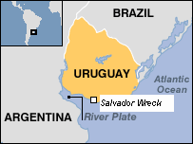
Escala: 1:

Figura 2. Sección Sur del naufragio del navío Español Salvador

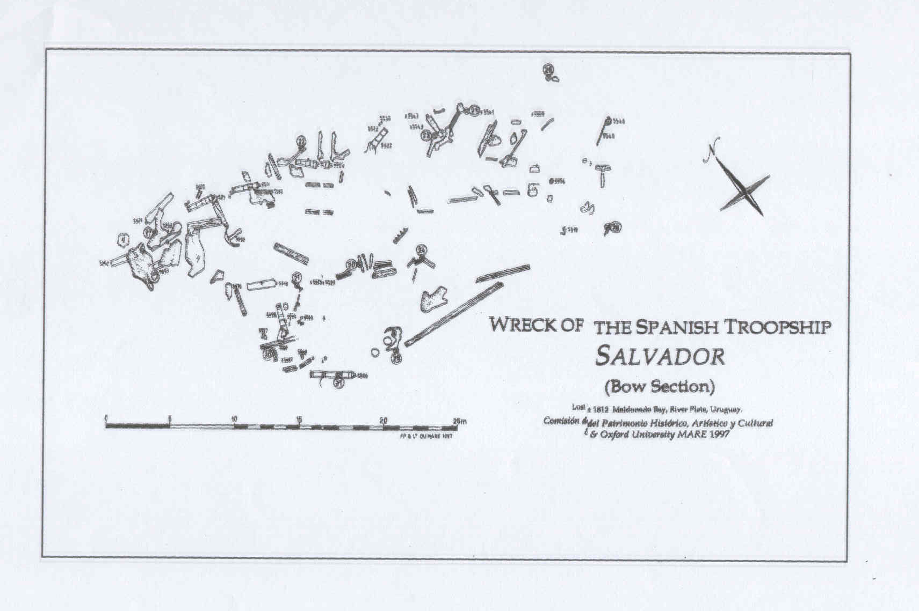
Figura 3. Sección Norte del naufragio del navío Español Salvador.

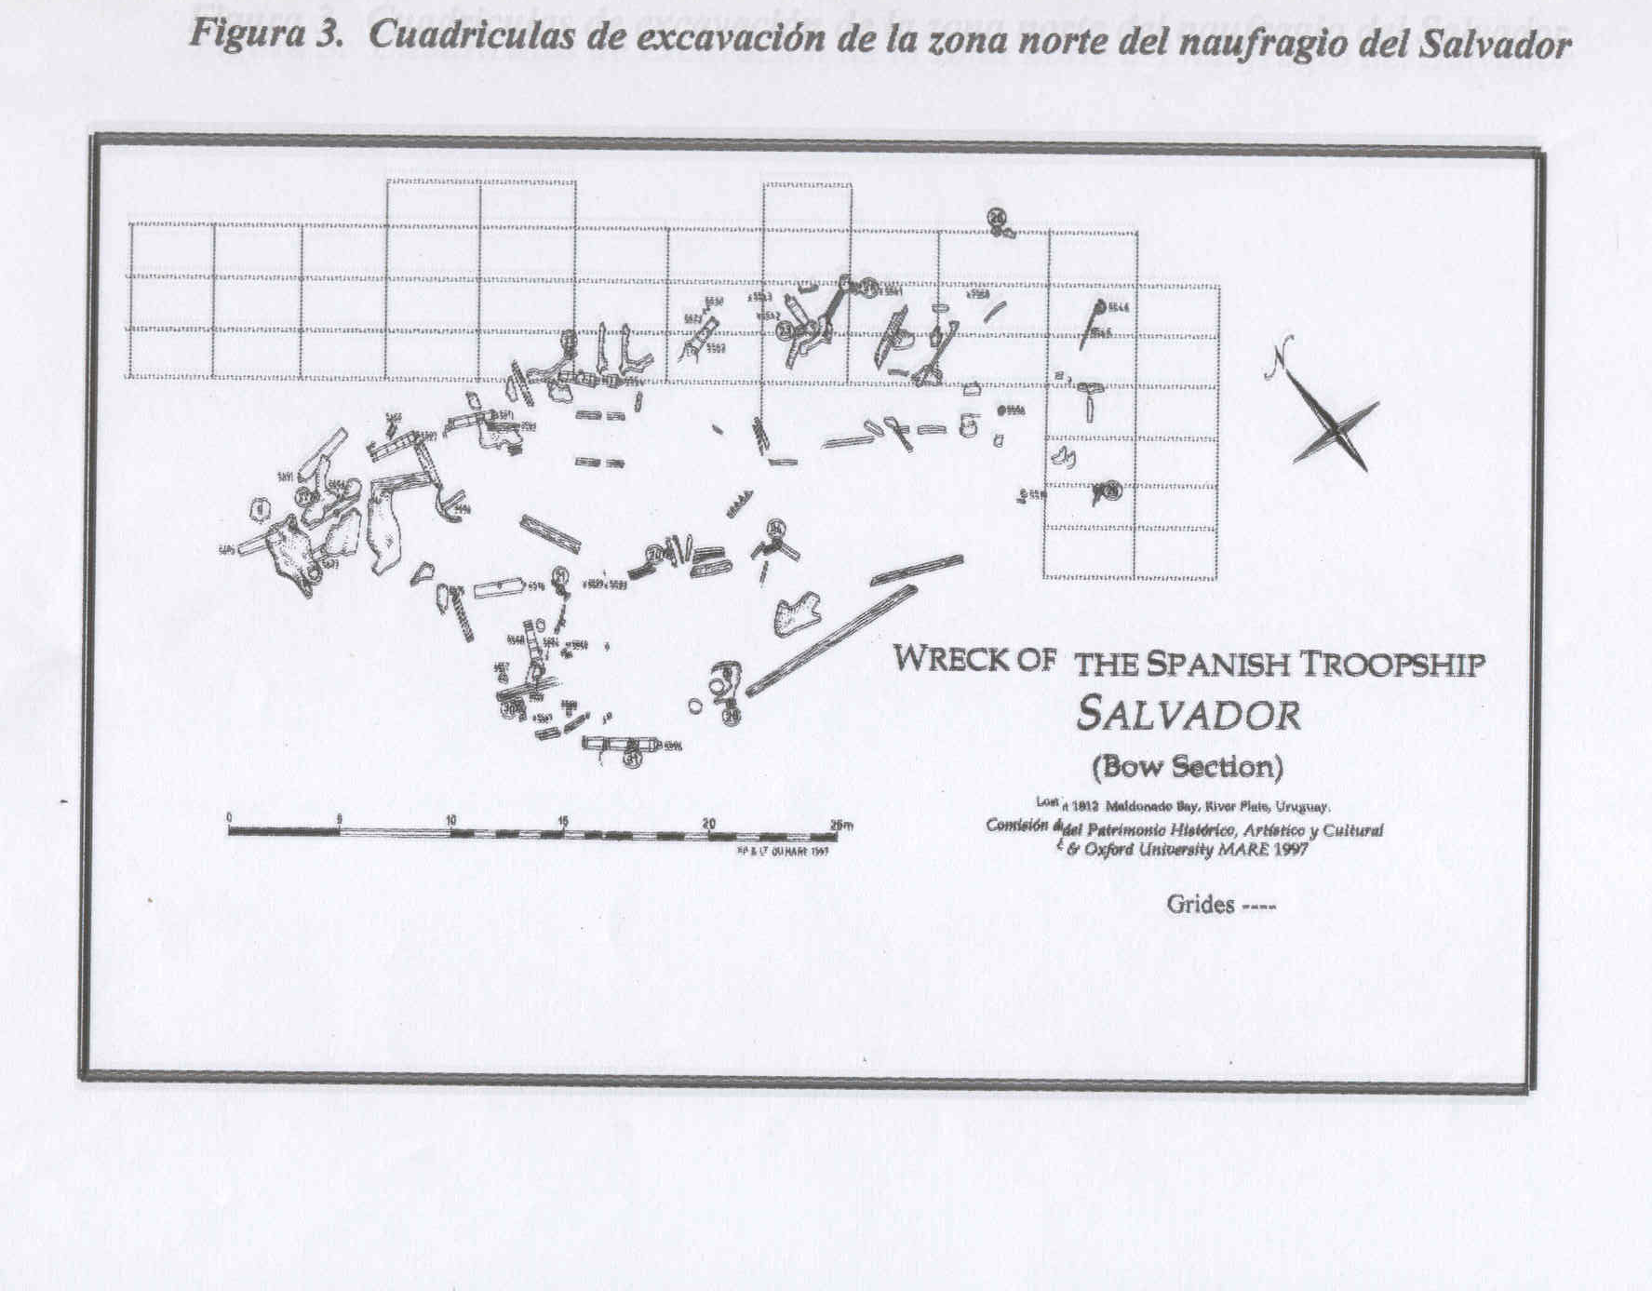
Figura 4. Cuadriculas de excavación de la zona Norte del naufragio del navío Salvador.

Figura 5. Frecuencia de objetos rescatados del naufragio del Navio San Salvador
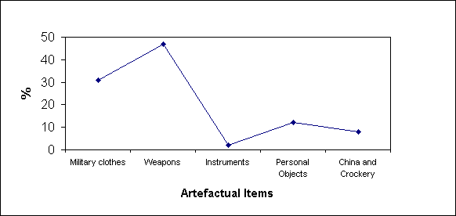

Figura 6. Mapa de densidad mostrando la distribución artefactual de la sección norte del naufragio del Navío San Salvador.
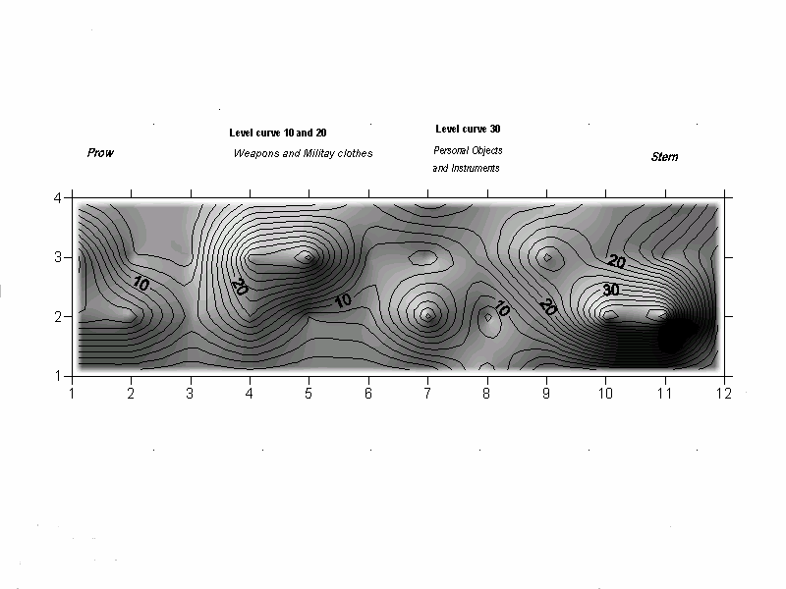

Facultad de Filosofía y Letras, Departamento de Historia. Pontificia Universidad Católica Argentina, Santa María de los Buenos Aires (UCA). atilionasti@uolsinectis.com.ar

